### 赵安宁 的“题不二错”2024年03月14日

### 1、题库编号：202312811KK4

(多选)如图所示，人站在自动扶梯上相对扶梯不动，随扶梯向上匀速运动，下列说法正确的是(　　)

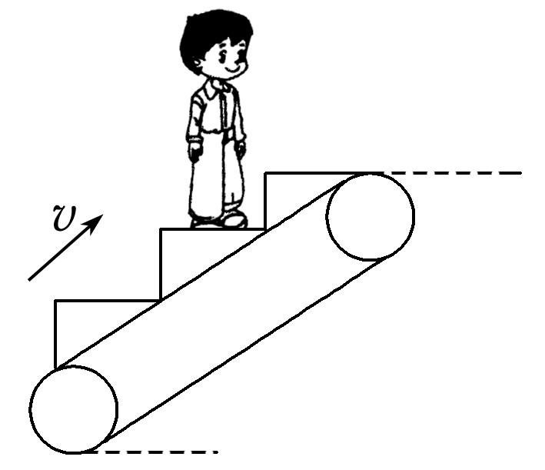

A．合力对人做功为零

B．重力对人做负功

C．摩擦力对人做正功

D．支持力对人做正功

### 2、题库编号：202312811KK6

(2023·连云港市期末)如图所示，一位老爷爷在一片平坦的草地上遛狗，拉狗的绳子与地面的夹角为30°，设绳的拉力始终是20 N，在向前移动2 m的过程中，绳子的拉力对老爷爷做的功为(　　)

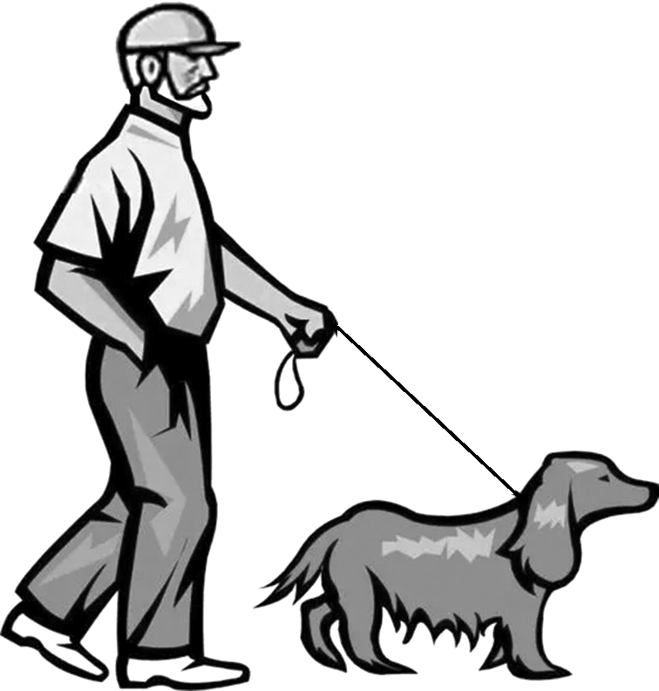

A．40 J B．－20 J

C．－40 J D．20 J

### 3、题库编号：202312812KK4

某小孩在滑滑梯，假设滑梯是固定光滑斜面，倾角为30°，小孩质量为*m*，由静止开始沿滑梯下滑，滑行距离为*s*时，重力的瞬时功率为(重力加速度为*g*)(　　)

A．*mg* B.*mg*

C．*mg* D.*mg*

### 4、题库编号：202312812KK6

(2023·揭阳市期末)高铁在高速行驶时，受到的阻力*F*f与速度*v*的关系为*F*f＝*kv*2(*k*为常量)。若某高铁以160 km/h的速度匀速行驶时机车的输出功率为*P*，则该高铁以320 km/h的速度匀速行驶时机车的输出功率为(　　)

A．8*P* B．4*P* C．2*P* D．*P*

### 5、题库编号：202312812KK8

(多选)如图甲所示，物体受到水平推力*F*的作用在粗糙水平面上做直线运动。监测到推力*F*、物体速度*v*随时间*t*变化的规律如图乙、丙所示。取*g*＝10 m/s2，则(　　)

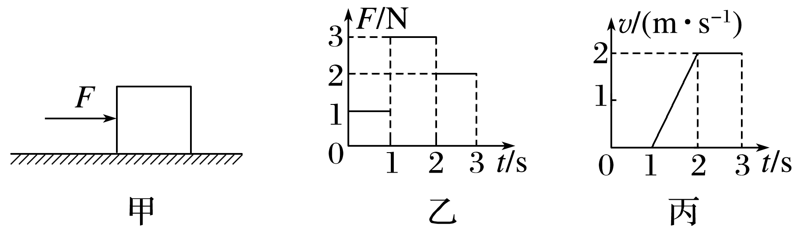

A．第2 s内推力*F*做功的平均功率为3 W

B．*t*＝1.5 s时推力*F*的功率为2 W

C．第1 s内推力做功为1 J

D．第2 s内物体克服摩擦力做的功为2 J

1、答案：

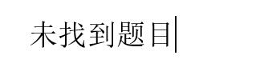

2、答案：



3、答案：



4、答案：



5、答案：

